SIEMENS

HiPath HG 1500

Мультимедийная коммуникация для средних предприятий

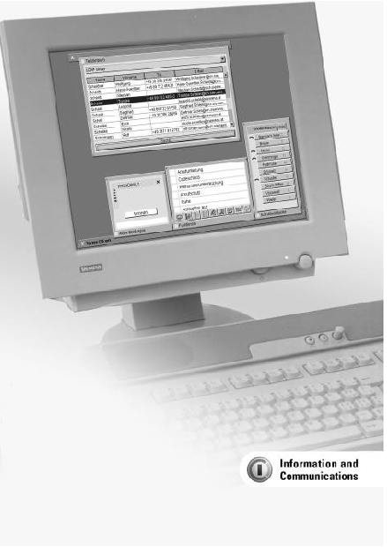
HiPath® HG 1500 представляет собой экономичное решение по работе с данными для предприятий со средним информационным потоком. С помощью HiPath HG 1500 коммуникационная система Hicom 150 H превращается в многоцелевой сервер. HiPath HG 1500 обеспечивает прямое подключение сетей ЛВС Ethernet (10/100 мбит/с) к системам Hicom® 150 H OfficePro, OfficeCom, OfficePoint и OfficePoint C.

Таким образом с любого вклю-ченного в сеть ЛВС ПК обеспе-чивается передача речи, теле-факсов и данных по сети ISDN, благодаря чему с помощью Hicom 150 H можно реализовать следую-щие многопользовательские коммуникационные решения и приложения:

- OptiClient 130 с функциями аппарата optiset E (или дру-гие ПК-приложения для VoIP, наприм. NetMeeting)
- Связь ЛВС-ЛВС по сети ISDN
- Удаленный ЛВС-доступ / удаленное рабочее место
- Доступ к сети Интернет
- Службы телематики как пере-дача телефаксов и евро-файлтрансфер
- Интеграция компьютерной телефонии (CTI) через TAPI и GAPI.

В зависимости от необходимой ширины полосы пропускания HiPath HG 1500 гибко использует шины ISDN и интеллектуальность LCR системы Hicom 150 для пере-дачи речи, телефаксов и данных. При этом не требуется ни выносных маршрутизаторов, ни дополни-тельных серверов или ISDN-карт для включен-ных в сеть ЛВС ПК, поскольку HiPath HG 1500 вклю-чает в себя функции маршрути-затора, брандмауера и обеспечения безопасности. Администрирование, сбор информации об ошибках и состоянии системы и управление ресурсами осуществляется на центральной платформе через стандартную систему управле-ния сетью по протоколу SNMP.

Защита инвестиций достигает-ся простым расширением ли-цензий на 2 В-канала (до 16 В-каналов на плату) и плавной миграции к многофункциональ-ности отдельных рабочих мест.

Функции маршрутизации

Voice over IP

Наряду с передачей данных и телефаксов optiClient 130 обеспечивает как связь с любым телефонным аппаратом, так и связь со стандартным клиентом Н.323, включая удаленный optiClient 130.

- Интеграция в мир Microsoft NT с современным профессиональным пользовательским интерфейсом

- Комфортные функции как на системном телефоне

- Поддержка клиентов стандарта Н.323 с базовыми функциями

- Поддержка параллельного разделения ресурсов между приложениями

- Сохранение внутренних абонентских номеров независимо от местонахождения абонента

- Сохранение индивидуальной категории абонента и параметров, например программирование клавиш

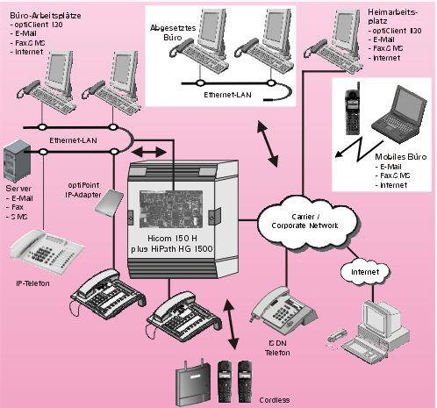
- Доступ к внутренней сети ЛВС с удаленного рабочего места для передачи речи, телефаксов и данных всего по одному В-каналу

- Подключение телефонных аппаратов optiset E к сети ЛВС Ethernet через optiPoint IPadapter

Объединение в сеть систем Hicom через IP с поддержкой услуг протокола CorNet
(только в версии Hicom AllServe)

Функции маршрутизации

Связь ЛВС-ЛВС

Через соединение ЛВС-ЛВС локальные сети Ethernet, расположенные в различных местах, можно объединить по коммутируемым каналам ISDN в единую фирменную сеть, по которой филиалы могут обра-щаться, например, к центральному банку данных или банкам данных других филиалов фирмы. Это создает условия для интерактивного объединения рабочих процессов в географически распределенных организациях.

Удаленный ЛВС-доступ

Определенным пользователям ПК, установленным за пределами фирменной сети ЛВС и подклю-ченным к этой сети, предоставлется удаленный доступ

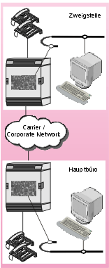

к центральным источникам информации и компьютерным приложениям. Благодаря этому рабочие места в домашнем офисе
получают те же услуги сети ЛВС (передача данных, электронная почта, ПК-программы), что и рабочие места фирменной сети ЛВС.

Динамическое занятие каналов

При наличии связи ЛВС-ЛВС через HiPath HG 1500 в зависимости от величины информационного потока и используемых приклад-ных пакетов в один виртуальный канал могут автоматически объединяться до 8 или 16 В-кана-лов. Предельное число автомати-чески подключаемых В-каналов можно задавать заранее по каждому маршруту.
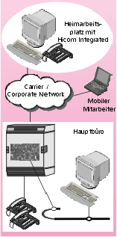
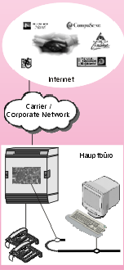

Доступ в Интернет

Кроме использования связи ЛВС-ЛВС существует также возмож-ность Интернет-маршрутизации со следующими услугами:

- Динамическое получение IP-адресов от Интернет-провайдера

- Доступ в Интернет только по одному IP-адресу Интернет-провайдера, т.е. наиболее дешевое решение для всех пользователей ПК в сети

- Динамическое или стати-ческое формирование канала (подключение дополнитель-ных В-каналов в зависимости от нагрузки)

Интернет-провайдер должен, естественно, поддерживать эти услуги.

Основные функции Программные приложения

Протокол «Point-to Point» (РРР)

Протокол РРР представляет собой протокол обмена данных, обеспечи-вающий передачу информационных пакетов (IP и IPX) по различным каналам, в том числе ISDN.

Данный протокол обеспечивает связь между двумя ЭВМ, но сам по себе он не поддерживает автомати-ческое расширение полосы про-пускания за счет подключения дополнительных каналов.

Протокол Point-to-Point-Multilink

Протокол PPP-Multilink позволяет распределять информационные пакеты по нескольким каналам, комбинировать их и формировать по последовательности посылки. Данный протокол предназначен для совместного использования не-скольких параллельных низко-скоростных соединений с целью повышения скорости и оптималь-ного использования соединений между двумя системами (объеди-нение нескольких ISDN-каналов на 64 кбит/с в один виртуальный канал).

Протоколы аутентификации
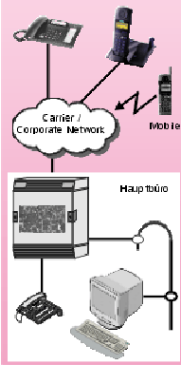
Вследствие возрастающих требова-ний по безопасности сетей передачи данных были разработаны протоко-лы РАР (Password Authentification Protocol) и MS-CHAP (Microsoft Challenge Handshake Authentification Protocol). При установлении внеш-него соединения (WAN) через HiPath HG 1500 для аутентифика-ции абонента могут применяться протоколы PAP/MS-CHAP.

Контроль доступа

Система контроля доступа (брандмауер) предотвращает несанкционированный доступ к сети ЛВС предприятия. Механизмами брандмауера являются:
- Проверка номера абонента ISDN
- Автоматический обратный вызов без установления платного соединения ISDN
- Проверка адреса IP или IPX
- Брандмауер МАС (проверка комбинации МАС-/IP-адреса во внутренней сети ЛВС
- Фильтрация порта
Разрешение/блокировка услуги по IP-адресу.

Интеграция с применением компьютерной телефонии (CTI)

CTI пакет „Smartset для ISDN“ представляет собой ПО с лицен-зией на одно рабочее место (ПК) и поддерживает установление прямого входящего и исходя-щего соединения через ЛВС.
Данное многопользовательское решение используется как для аналоговых, так и для цифровых оконечных устройств, т.е. оно не зависит от адаптера и сервера.

Поддерживаются следующие функции:
- Набор номера из телефонного справочника
- Определение вызывающего абонента по записи в телефонном справочнике
- Анализ номера входящего вызова (например, номер ISDN, мобильной сети или оконечного терминала)
- Список звонивших
- Список «Перезвонит»
- Личный или служебный теле-фонный справочник
- Подключение к банку данных по открытым интерфейсам TAPI или DDE.

Cлужбы телематики

Доступ к службам телематики обеспечивается, например, с помощью программного пакета Fritz!32. Он включает лицензию на одно рабочее место (ПК) для передачи факс-сообщений и файлов.
- Телефакс группы 4 до 14.400 бит/с
- Вызов факс-сообщения принимающей стороной
- Файлтрансфер по каналам ISDN
- T-Online (видеотекст)
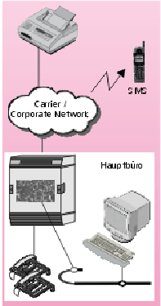

Программные приложения Технические данные

Экономия и контроль затрат

За счет интеграции функций маршрутизации в системе Hicom и одновременного использования компьютерной телефонии и обработки факсов через HiPath HG 1500 предприятие получает следующие преимущества:

- Совместное использование внешних линий ISDN системы Hicom

- Прозрачность всех расходов предприятия на связь (телефон, телефакс, данные) благодаря общему учету стоимости всех соединений

- За счет функции «Автомати-ческий обратный вызов» затраты на передачу данных из домашнего офиса относятся на счет предприятия, а не домаш-него офиса

- Поиск наиболее дешевого маршрута по критерию наи-меньшей стоимости (LCR) не только для телефонных разго-воров, но и для передачи данных

- Сведение до минимума рас-ходов за пользование Интерне-том за счет одновременного использования одного счета пользователя несколькими абонентами ЛВС (функция SUA=Single User Account)

- Сокращение расходов на передачу данных за счет функции контроля соединения, т.е. если информация не пере-дается, то происходит автома-тическое разъединение. При поступлении новых пакетов данных HiPath HG 1500 автома-тически восстанавливает соединение

- Современный уровень безопасности сети: функция встроенного брандмауера, NAT (Network Adress Translation).

Администрирование

Программа администрирования позволяет непосредственно через ЛВС настраивать основные функции индивидуально для каждого пользователя. Например, абонентские номера и IP-адреса внешних абонентов, таймер и необходимые механизмы безопасности.

- Интеграция в системе администрирования Hicom (Service Tool Assistant)

- Интуитивная оболочка Windows

- Администрирование, обслужи-вание и обновление программ-ного обеспечения по месту или через удаленный доступ

- Самостоятельное администри-рование пользователем через ЛВС

- Поддержка протокола SNMP (Simple Network Management Protocol) для ведомственной сети, состоящей из компонентов разных производителей.

Топология сети

HiPath HG 1500 gjllthöbdftn ЛВС типа Ethernet и как модуль как правило оснащена портом «витая пара» (RJ45).

Требования к системе

- Наличие системы Hicom 150 H V1.0
- Наличие по крайней мере одного базового ввода Euro-ISDN (связь
- с cетью или другой системой Hicom)
- Наличие по крайней мере одного cвободного слота на основной системе
- Наличие компьютера с процессором Pentium не менее 166 мГц и 64 мб SDRAM для администрирования.

Максимальное количество шлюзов HiPath HG 1500 на одну систему

- Hicom 150 H OfficePoint/OfficePoint C: 1 шлюз
- Hicom 150 H OfficeCom: 2 шлюза
- Hicom 150 H OfficePro: 3 шлюза

ПК / ЛВС

- Windows® 95/98/2000
Windows NT 4.0 Client-PC
- Сетевой протокол TCP/IP или IPX/SPX

Поддерживаемый Voice-over-IP-Clients
- OptiClient 130
- Cтандарт Н.323 Client
- OptiPoint IPadapter

Cистемная периферия

- Разделяемая/коммутируемая ЛВС 10/100 BaseT
- Сети Client/Server и Peer-to-peer с протоколом TCP/IP
- Сети с Novell Netware и протоколом IPX/SPX

Технические данные

Интерфейсы и протоколы

- В Hicom 150 H c HiPath HG 1500 можно использовать до 48 В-каналов ISDN (в зависимости от системы), 16 В-каналов на одну плату
- Ethernet 10/100 Mbit/s autosense
- SNMP
- Интерфейс CAPI 2.0
- Интерфейс TAPI 2.0
- Поддержка протоколов безопасности PAP/CHAP/MS-CHAP
- H.323 (стандарт МСЭ)
- G.711, G.723.1 Voice Coding
- Протоколы PPP и PPP-Multilink
- V.34 для аналогового удаленного доступа
- Согласование скорости передачи V.110 для удаленного доступа через GSM
- QoS cогласно DIFFSERV и IEEE 802.1p

Базовый пакет

- HiPath HG 1500 с лицензией на два В-каналами ISDN

- Программа администрирования

- Драйвер Windows для интерфейса CAPI 2.0

- Документация по обслуживанию

- Интерфейс SNMP для сигнализации ошибок

Дополнительные устройства расширения

- Лицензии на 2 В-канала (до 16 В-каналов на плату)

- ПО Smartset для ISDN (CTI-приложение для установления соединения через ПК) на 4 клиента

- Hicom CTI TAPI 3P (TAPI-драйвер для подключения поддерживающих CSTA трехсторонних приложений на 30/80/250 пользователей

- ПО для телематики „Fritz!32“ (для телефаксов группы 3, вызова факс-сообщений, файлтрансфера по линиям ISDN) на 4 клиента

- Пакеты ixiServer фирмы Сименс
- 2-канальная версия с телефаксом и SMS
решение с факс-сервером для посылки и приема факс-сообщений через MS Outlook, а также для посылки SMS-сообщений
Подключение к Win NT и MS Exchange, начиная с версии V4.0

- 3-канальная версия с речевой почтой, телефаксом и SMS
Сервер Unified Messaging для посылки SMS-сообщений и посылки и приема речевых и факсимильным сообщений через MS Outlook и для дистанционного запроса сообщений многочастотным сигналом. Подключение к Win NT и MS Exchange, начиная с версии V4.0.

- OptiClient 130 (ПО для клиента Voice-over-IP) на 4 клиента

- ПК с Windows NT для работы в качестве рабочей станции (VoIP клиента) HiPath HG 1500 (ПК SCENIC, монитор 17“, мультимедийная клавиатура и звуковая карта)

- OptiPoint Ipadapter
Подключение телефонных аппаратов optiset E к ЛВС Ethernet

Название продукта ПО

HiPath HG 1500, версия 1.0

optiClient 130

Описание системы

По своим функциям optiClient 130 является компьютерной версией телефонного аппарата optiset E. Благодаря использованию VoIР и поддержке стандарта Н.323 поль-зователю optiClient 130 в совокуп-ности с системой Hicom предлага-ются все основные услуги протоко-ла Cornet-TS непосредственно на его ПК. За счет шлюза HiPath HG 1500, интегрированного в систему Hicom 150 H, можно поддерживать связь со всеми подключенными речевыми терминалами. На системе Hicom 300 вместо него использу-ется шлюз L2W-323 с дополнитель-ным сервером ТС.
OptiClient 130 является чисто программным решением.

Преимущества

Концепция по пользованию услуга-ми, известными по аппаратам optiset E, предлагает:

- Полное использование преимуществ ПК-технологии
- Четкое функциональное разделение по окнам
- Гибкое размещение графиче-ских элементов; при необходи-мости их можно гибко и индивидуально комбинировать
- Интуитивные манипуляции обслуживания
- Неброское фоновое отображе-ние процесса, чтобы не мешать нормальной работе
- Оптимальные подсказки на пользовательском интерфейсе.

Другие преимущества

- Улучшенная поддержка про-цесса для пользователя за счет функциональной интеграции речи и данных в одном оконеч-ном устройстве
- Сохранение инвестиций, вложенных пользователем в коммуникационную инфра-структуру

- Потенциальное сокращение рас-ходов за счет использования единой инфраструктуры для речи и данных.

Предоставляемые услуги

OptiClient 130 в совокупности с системой Hicom 150 H обладает функциями телефона optiset E. Кроме того у него есть функция автоматического распределения вызовов ACD:
- Клавиши/индикация ACD
- Распределение вызовов, регистрация
- Распределение вызовов, отмена регистрации
- Распределение вызовов, оператор на месте
- Распределение вызовов, оператор отсутствует
- Распределение вызовов, дообработка включена
- Распределение вызовов, дообработка выключена
- Распределение вызовов, ночной режим включен
- Распределение вызовов, ночной режим выключен
- Распределение вызовов, состояние очереди вызовов
- Кодовый замок, вкл./выкл./изменить
- Электронный телефонный справочник (личный)
- Электронный телефонный справочник (общий)
- Идентификация оконечного терминала
- Индикация ошибок
- Домашний офис (удаленный доступ G.723)
- Посылка информации (получено сообщение)
- Считывание информации (получено сообщение)
- Отмена информации/ответ на информацию (получено сообщение)
- Вывод стоимости активного соединеия
- Вывод стоимости соединений по своему терминалу

Требования к ПК для системы optiClient 130
- Pentium 450 MHz
- 128 MB RAM (не менее 50 мб свободной памяти)
- 100 мб свободной памяти на жестком диске
- Fast Ethernet 100 Mbit/s switched LAN
- CD-ROM, FDD (опция)
- Графическая карта не менее 8 мб с 65536 цветами
- VGA монитор (1024х768, 65536 цветов)
- Звуковая карта, полный дуплекс (рекомендуется Turtle Beach Montego PCI)
- Рабочая станция Windows NT 4.0, начиная с Service Pack 3 или Windows 2000
- Windows 98 (с ограничениями)

Компоненты системы

- Программное обеспечение на CD-ROM
- Документация на CD-ROM
- Операционная система: Windows NT V4.0 (Windows 2000 на стадии подготовки)

Свойства

- Поддержка всех основных услуг протокола Cornet-TS
- Cжатие речевого сигнала: G.711, G.723.1
- Стандартные протоколы ЛВС (Ethernet, IP, UDP, TCP, RTP...)
- Взаимодействие с Microsoft NetMeeting через T.120
- H.323 Client c поддержкой шлюзов Н.323/Н.320

Технические данные
- Рабочая полоса пропускания для речевых соединений не более 64 кбит/с
- Cжатие речевого сигнала: G.711, G.723.1 (программный кодек)

Наименование программного продукта
optiClient 130, версия 1.1

Примеры конфигурации

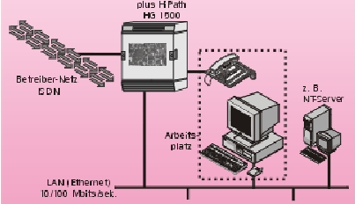

Обмен данными

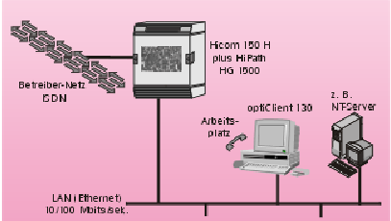

Передача речи и данных

Обмен данными

Передача речи и данных

Проспект 02/01 · Заказной №: A31002-G2500-A140-2-5629 · Напечатано в России · Выпуск 02/01 5.0
ООО Сименс 2001 · Сети связи и информации · 113093 Москва, ул. Дубининская, 98 А

Оставляем за собой право на технические изменения и изменения условий поставки

